海洋科学云计算任务中的恶意行为检测

一、场景特点
- 任务：长时运行、数据流/模型密集(数据集之间有关联，根据数据集a能推出数据集b)
- 数据：时空敏感性（数据是随时间空间实时变化的）

二、恶意行为

2.1 数据、模型窃取与隐私泄露类恶意行为
试图通过计算任务窃取敏感的原始或衍生数据。
模型逆向攻击（Model Inversion Attacks） | 行为描述：攻击者提交特制的计算任务（如反复查询某个特定区域的海洋模型），通过分析模型的输出（如温盐深预测、洋流模拟结果），反推重建训练模型时使用的敏感原始数据。例如，通过反复查询某个军事敏感区域的海洋环境参数，推断出该区域的精确水文资料。
成员推断攻击（Membership Inference Attacks） | 行为描述：攻击者提交任务，旨在判断某一份特定的敏感数据（如某次特定科考航次获取的、未公开的海底地形数据）是否被用于平台中某个AI模型的训练数据集。这本身就泄露了数据的“成员”信息，可能造成严重后果（如证实某国拥有某区域的详细测绘数据）。
属性推断攻击（Attribute Inference Attacks） | 行为描述：攻击者利用公开的、非敏感的数据，通过提交计算任务，推断出与之相关的、未公开的敏感属性。例如，结合公开的卫星海面温度数据，通过复杂关联分析，推断出特定水域未公开的底层盐度或叶绿素浓度（与军事潜艇活动或渔业资源相关）。
梯度窃取攻击（Gradient Leakage） | 行为描述：如果平台支持联邦学习等分布式训练，攻击者（作为恶意节点）可以通过提交任务并分析其获得的模型梯度更新，重构出其他参与节点的本地训练数据。这与您之前提到的论文中的攻击高度相关。
模型窃取/窃取服务（Model Stealing / Service Abuse） | 行为描述：攻击者通过大量、精巧的查询任务，试图完整窃取平台上部署的昂贵专有模型（如高精度海浪预报模型）。他们不需要访问模型内部，只需通过输入输出关系就能复现一个功能相似的模型，窃取了知识产权和计算资源。
时空关联推理（Spatio-Temporal Correlation Inference） | 行为描述：海洋数据具有强烈的时空自相关性和交叉相关性。攻击者即使无法直接访问敏感区数据，也可以通过计算任务分析邻近时空格点的合法数据，利用物理规律（如流体动力学方程）高精度推算出敏感区域的数据。例如，通过周围公海的数据精确推断禁区内的水团运动。
轨迹重识别（Trajectory Re-identification） | 行为描述：针对船舶AIS、浮标、动物标签等移动对象数据，攻击者可以通过提交聚合查询和数据分析任务，将看似匿名的轨迹与公开信息（如港口停靠记录、特定渔船队作业模式）进行关联匹配，重新识别出轨迹所属的特定船舶或个体，泄露其航行习惯、渔场位置等敏感信息。
批量匿名数据重识别（Repeated Anonymised Release） | 行为描述：多次发布同类匿名时空数据（如聚合统计），可能使攻击者通过比较不同版本间的差异推断原始坐标或真实轨迹，提高敏感区域识别率。https://www.mdpi.com/2076-0760/7/10/191?utm_source=chatgpt.comt
行为与区域重识别攻击 | 行为描述：即使数据已被去标识化，攻击者仍能通过分析时间–空间行为模式，将位置轨迹与公开信息关联，实现个体或区域的识别。实验证明利用行为模式可在大规模数据中识别出特定对象，识别准确率高达79%，并且耐噪声干扰。https://www.science.org/doi/full/10.1126/sciadv.abl6464?utm_source=chatgpt.com

2.2 系统破坏与资源滥用类恶意行为
不直接以数据为目标，而是破坏平台本身或滥用其资源。
拒绝服务攻击（DoS/DDoS） | 行为描述：攻击者提交大量极其耗时的计算任务（如超高分辨率的全球海洋环流模拟），耗尽平台的计算资源（CPU、GPU、内存）、存储带宽或网络I/O，导致平台无法为合法用户提供服务。时空数据的模拟通常计算成本极高，极易被利用进行此类攻击。
侧信道攻击（Side-Channel Attacks） | 行为描述：攻击者通过提交计算任务，并精密测量任务执行时间、缓存命中率、功耗等“侧信道”信息，来推断其他用户任务的数据特征甚至密钥信息。例如，通过分析任务在不同海域数据上的执行时间差异，推断数据集的密度和分布。
权限提升与逃逸（Privilege Escalation & Escape） | 行为描述：攻击者利用计算任务执行环境的漏洞，突破容器或虚拟机的隔离限制，获取宿主机的访问权限，进而攻击平台基础设施或其他用户的任务与数据。

三、示例说明
平台已存在的模型：
- 高精度海浪预报模型
- 海洋温盐深（TS）预测模型
- 洋流模拟模型
- 海底地形分类模型
- 渔业资源预测模型

3.1 模型逆向攻击

目标（针对查询模型）
平台提供了一个训练好的水温-盐度深度预测模型（model.predict([latitude, longitude, depth]) -> (temperature, salinity)）。攻击者试图通过该模型，重构某一敏感海域（如：纬度：38.5, 经度：122.0）在不同深度下的完整盐度剖面图。

攻击手段
攻击者会提交大量计算任务，系统地、高频率地查询目标位置不同深度下的预测值，通过积累这些输出，来“逆向”出该位置的原始训练数据特征。

恶意代码示例 (Python)
此代码模拟了一个恶意用户任务，它伪装成一个正常的批量预测请求，但其查询模式暴露了逆向攻击的意图。

执行日志示例 (STDOUT/STDERR)
这段日志是攻击任务在平台上执行时可能产生的输出。

用于检测的关键特征（供研究者参考）
上述代码和日志揭示了模型逆向攻击的典型特征，检测系统应关注以下可观测指标：
1.查询模式异常（高维度系统性扫描）：
特征：对单一或少数几个经纬度点，进行高分辨率的深度维度的系统性遍历查询。正常的科研任务更可能是在一个空间区域内进行查询，或者针对特定深度进行查询，而非在一个点上遍历所有深度。
检测信号：单个任务中，Latitude 和longitude 参数的变化极小（spatial_perturbation），而 depth参数却按固定步长规律变化。
2.请求重复性与微小扰动：
特征：对同一个空间点（即使有微小扰动）发起多次完全相同或高度相似的查询。这是为了克服模型随机性或差分隐私噪声，是逆向攻击的强信号。
检测信号：大量请求的输入特征在数值上非常接近，超出正常科研分析的误差范围。
3.请求速率与时间模式：
特征：请求之间有固定或随机的短暂延迟time.sleep(0.1,0.5)，旨在模拟人类行为或规避基于QPS（每秒查询次数）的速率限制检测。
检测信号：请求间隔呈现非自然的均匀或随机分布，并且整个任务周期内持续发出请求，而不是科研任务常见的“突发式请求后长时间计算”的模式。
4.输入与输出信息量之比：
特征：攻击任务的输入（几个浮点数坐标和深度）信息量很小，但输出（积累了大量高精度的预测值）的信息量极大。其目标是"榨取"模型中蕴含的知识。
检测信号：计算任务的"输出数据量/输入数据量"比值异常高, 且查询的核心目标是拟合一个已知的观测值（模型真实的训练数据，如：温盐深剖面），而非探索未知现象。
5.查询目标的地理敏感性：
特征：查询的坐标点落在已知的敏感区域内（如军事演习区、潜艇活动区）。
检测信号：将查询坐标与敏感区域数据库进行实时匹配。
检测策略建议：
·使用无监督学习（如聚类、孤立森林）为每个模型建立正常的"查询分布"基线。偏离该基线的任务（如在某个点上深度维度的查询量巨大）即为异常。
·设置规则引l擎：如果一个任务对（lat，lon）的方差极小，但对depth的方差极大，且查询次数超过阔值，则触发告警。
·监控同一用户短时间内对模型API的调用序列，分析其查询模式是否符合系统性的逆向攻击特征。
通过分析这些特征，安全团队可以有效地从海量的正常计算任务中筛选出潜在的模型逆向攻击行为。

3.2 成员推断攻击（Membership Inference Attacks）

目标（针对分类模型）
攻击者拥有一份疑似用于训练平台中某个“海底地形分类模型”的未公开敏感数据点 X_sensitive（例如，某片争议海域的高精度海底声纳特征向量）。攻击者想要确认该数据是否属于模型的训练集。

比如：平台提供了一个用于海底地形分类的AI模型（seabed_terrain_classifier） 。该模型接收一个包含“侧扫声纳强度”、“水深”、“坡度”等特征的向量作为输入，输出该地点属于不同地形（如：沙地、岩石、软泥）的概率分布。
（model.predict([0.85, 2450.0, 12.7, 0.23, ...]) -> （Confidence: 0.9876, Predicted Class: 3）。

攻击手段
- 攻击者使用该敏感数据 X_sensitive 查询模型，获取其预测输出（通常是概率分布）。
- 攻击者同时生成或收集一批与 X_sensitive 相似但确信不在训练集中的“影子数据” X_shadow（例如，通过轻微扰动 X_sensitive 生成，或使用公开的邻近海域数据）。
- 攻击者训练一个攻击模型（一个二元分类器），用于学习“模型对输入数据的响应”与“该数据是否是成员”之间的关系。典型的特征是成员数据往往会导致模型表现出更高的置信度。
- 攻击者最终使用这个攻击模型来判断 X_sensitive 的成员身份。

恶意代码示例 (Python)

执行日志示例 (STDOUT/STDERR)

用于检测的关键特征（供研究者参考）
1. 重复性查询与微小扰动
特征：攻击的核心是向模型提交大量在特征空间上高度聚类的查询（一个敏感样本和其生成的众多微小扰动的影子样本）。这与正常用户提交具有多样性的数据进行分析的模式截然不同。
检测信号：单个任务提交的多个查询请求，其输入特征向量在数值上非常接近（欧氏距离或余弦相似度较高），形成一个密集的数据块。可以计算一个任务内所有查询请求之间的平均相似度，过高则异常。
2. 查询模式的二元性
特征：攻击者的查询并非为了获取对数据的"洞察"，而是为了获取模型的"反应"（置信度、预测类别等元数据），以训练另一个模型。
检测信号：任务请求了大量数据点的预测，但对原始数据本身或最终的预测结果内容并不关心（任务代码中可能没有复杂的结果分析逻辑）。它只关心置信度等指标。监控任务是否只读取输出的置信度而非详细的预测结果。
3. 模型响应消费模式
特征：正常任务通常使用模型预测结果进行后续科学计算或可视化。攻击任务则消费模型响应的方式不同，它会收集、聚合这些响应，并将其作为新特征输入到另一个本地模型中（如代码中的attack_model.fit）。
检测信号：检测计算任务中是否包含机器学习训练逻辑（如调用sklearn.fit()）。一个任务既查询模型又训练另一个模型，这是极强的成员推断攻击信号。可以通过静态代码分析或监控运行时加载的库（import sklearn）来发现。
4. 数据生成模式
特征：攻击任务可能在运行时动态生成输入数据（generate_shadow_data函数），而不是加载已有的数据集文件。
检测信号：任务在运行过程中，其内存或CPU消耗呈现出"生成数据->查询模型->（短暂停顿）->再生成数据"的循环模式，而不是"加载大数据文件->长时间计算"的模式。
5. 攻击后的行为
特征：攻击成功后，输出结果非常小且具体——仅仅是一个概率值和一个布尔判断（Membership Score: 0.8932, Is Member: True）。
检测信号：任务的输出数据量极小，与其大量的模型查询请求形成鲜明对比。计算"输出字节数/输入请求次数"比值，异常低则可能可疑。
检测策略建议
聚类分析：对一个任务内所有查询请求的特征向量进行聚类。如果绝大多数点都聚集在1-2个非常小的簇中，则极有可能是成员推断或模型逆向攻击。
机器学习分类器：训练一个分类器来区分正常任务和攻击任务。输入特征包括：查询数据的统计信息、查询向量之间的相似度、输出数据量、是否包含模型训练代码等。
运行时监控：监控任务进程中是否实例化了与主查询模型无关的机器学习模型（如随机森林、逻辑回归等）。
审计API调用序列：分析任务调用模型API的序列模式，判断其是"请求-使用-请求-使用"的科学计算模式，还是"密集请求-存储-请求"的数据收集模式。
通过监控这些细微的行为差异，平台可以有效识别出看似合法、实则是旨在窃取训练集成员信息的恶意任务。

3.3 属性推断攻击（Attribute Inference Attacks）

目标
攻击者想要获取特定海域未公开的底层盐度（敏感属性B）。他拥有该海域公开的卫星海面温度（SST）数据（公开属性A）。

攻击手段
- 侦察阶段： 攻击者首先在平台的可公开访问区域（或通过合法查询）寻找或训练一个能够建立“海面温度（SST）”与“底层盐度”关系的模型。这个模型可能隐含在其他综合预测模型中。
- 推断阶段： 攻击者提交一个计算任务，该任务加载其拥有的公开SST数据，并利用找到的关联模型，批量推断出相应的、未公开的底层盐度值。

恶意代码示例 (Python)

执行日志示例 (STDOUT/STDERR)
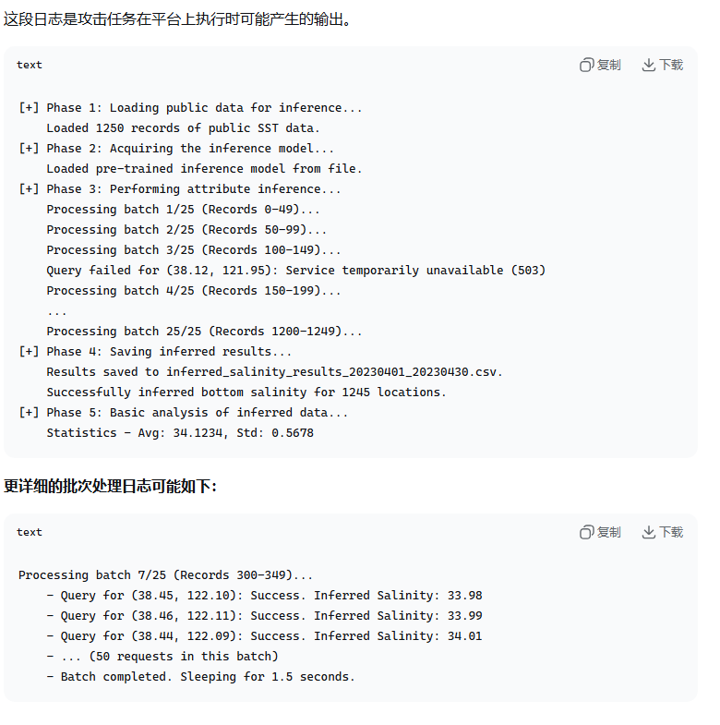

用于检测的关键特征（供研究者参考）
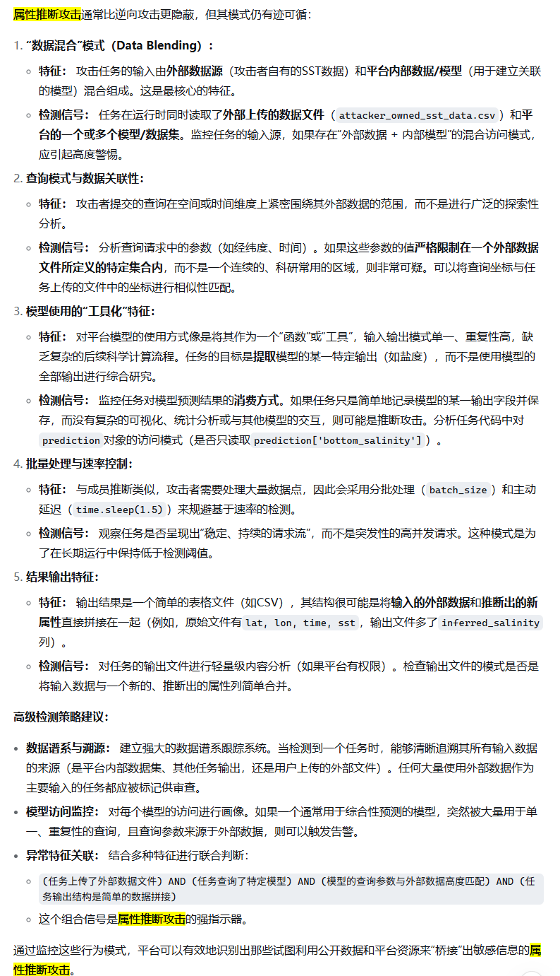

3.4 梯度窃取攻击（Gradient Leakage）

目标
在本地接收到全局模型和计算出的本地梯度后，不立即上传，而是先执行梯度反演攻击，尝试从梯度中重构其他参与方的原始训练数据（如特定时间的敏感海域温度剖面）。

背景： 平台运行一个联邦学习任务，用于训练一个全球海洋温度预测模型。多个参与方（如研究机构、浮标）在本地用自己的数据计算模型梯度，然后上传给平台进行聚合。

攻击者角色： 攻击者控制了一个恶意参与方（客户端）。

攻击手段
使用迭代优化方法，寻找一个虚拟数据样本，其产生的梯度与真实接收到的梯度尽可能匹配。

恶意代码示例 (Python)

执行日志示例 (STDOUT/STDERR)
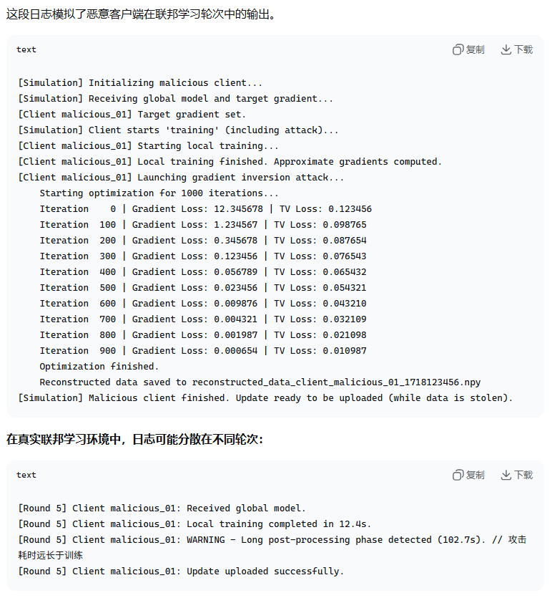

用于检测的关键特征（供研究者参考）

1. 异常的计算时间与模式
- 特征描述：恶意客户端的本地计算时间显著且持续地长于其他同类客户端。
- 具体信号：
  - 计算密集型优化循环：任务日志或性能剖析显示，计算热点不在标准的反向传播上，而是在一个需要成千上万次前向传播的优化循环中。
  - 与数据量不匹配：客户端声称的本地数据量很小（如仅几个样本），但其计算时间却与拥有大型数据集的客户端相当甚至更长。

2. 独特的资源消耗指纹
- 特征描述：CPU/GPU的使用模式呈现出与模型训练不同的特征。
- 具体信号：
  - 持续高CPU/GPU占用：在收到模型后，立即进入长时间的、近乎100%的CPU或GPU利用率状态，这与标准训练中周期性的、爆发式的计算模式不同。
  - 内存访问模式：内存访问模式更符合优化算法（如梯度下降）的特点，而非批量数据处理的特点。

3. 模型访问与查询异常
- 特征描述：对模型的调用方式异常。
- 具体信号：
  - 前向传播次数激增：监控到模型的前向传播（Forward Pass）次数远远超过其声称的本地数据量与其训练轮数（Epoch）的乘积。这是梯度反演攻击最核心的特征之一。
  - 梯度上传延迟：在完成标准的本地训练计算后，任务并未立即结束或上传梯度，而是有显著的“后处理”时间。

4. 网络延迟与同步行为
- 特征描述：在联邦学习的同步回合中表现出异常的网络行为。
- 具体信号：
  - 持续性的回合拖尾者：该客户端在每一轮训练中都是最后一个上传梯度的节点，导致整个训练过程需要等待它，形成固定的延迟模式。
  - 心跳或响应超时：在计算期间，可能对来自服务器的健康检查或查询响应变慢。

5. 间接行为与环境特征
- 特征描述：一些软件和环境层面的间接证据。
- 具体信号：
  - 非标准库依赖：任务镜像或环境中包含了非标准的优化库（如特定版本的强化学习或逆向工程库），而这些库对于标准的模型训练是非必需的。
  - 代码行为异常（如果可监测）：检测到任务试图在本地序列化或存储大量中间状态（如优化过程中的虚拟数据），而非仅保存最终的模型梯度。
检测维度 | 关键特征指标 | 说明
时序分析 | 本地计算时间远超基线 | 与历史正常行为或同类客户端相比，计算时间异常长。
资源监控 | 持续高CPU/GPU占用率 | 计算资源使用率长时间维持在峰值，且模式均匀，不同于训练的波动性。
模型行为 | 前向传播次数异常多 | 前向传播次数与（数据量 × 训练轮数）严重不匹配，高出数个数量级。
网络行为 | 每轮训练均延迟上传 | 在同步设置中，该客户端总是最后一个完成，形成固定模式。
资源合理性 | 计算开销与声称数据量不匹配 | 声称只有1个数据样本，却消耗了相当于处理1万个样本的计算资源。
研究者建议：可以建立一个客户端行为画像系统，为每个客户端计算上述特征的基线。一旦发现某个客户端的行为显著偏离其自身基线或群体基线，即可触发安全警报，对其进行更深入的审查或隔离。
这些特征为你提供了直接从行为层面识别“梯度窃取攻击”的抓手，无需介入其加密或防御机制，完美契合你的检测任务目标。
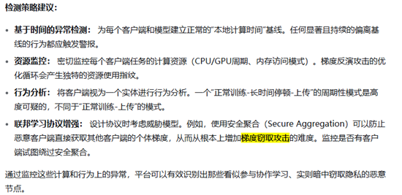

3.5 模型窃取/窃取服务（Model Stealing / Service Abuse）

目标
窃取平台上部署的一个专有高精度海浪预报模型。该模型输入为经纬度、时间、风场等特征，输出为有效波高、平均波周期等。

攻击手段
攻击者提交一个计算任务，该任务系统地生成大量查询输入，调用目标模型API获取预测结果，用这些数据训练一个替代模型，最终下载这个替代模型。

恶意代码示例 (Python)

执行日志示例 (STDOUT/STDERR)
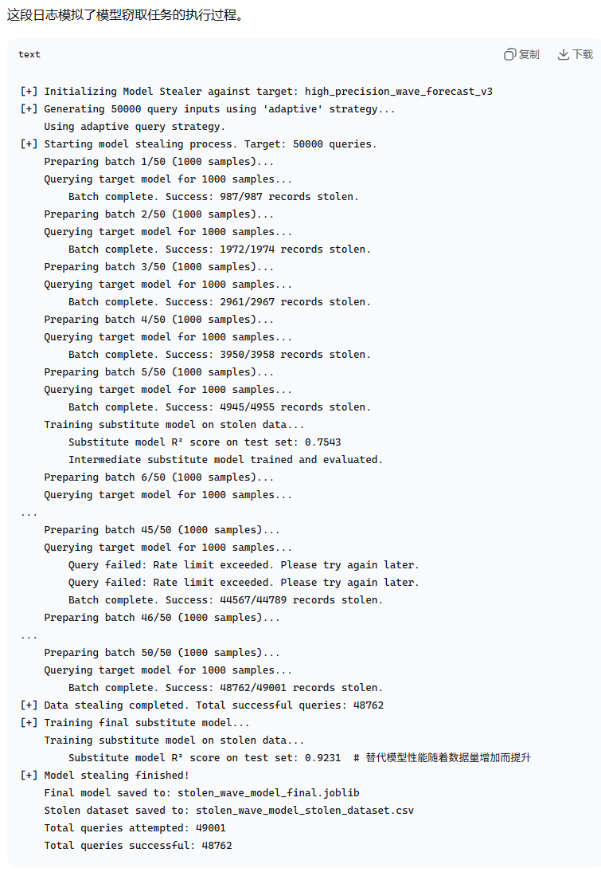

用于检测的关键特征（供研究者参考）
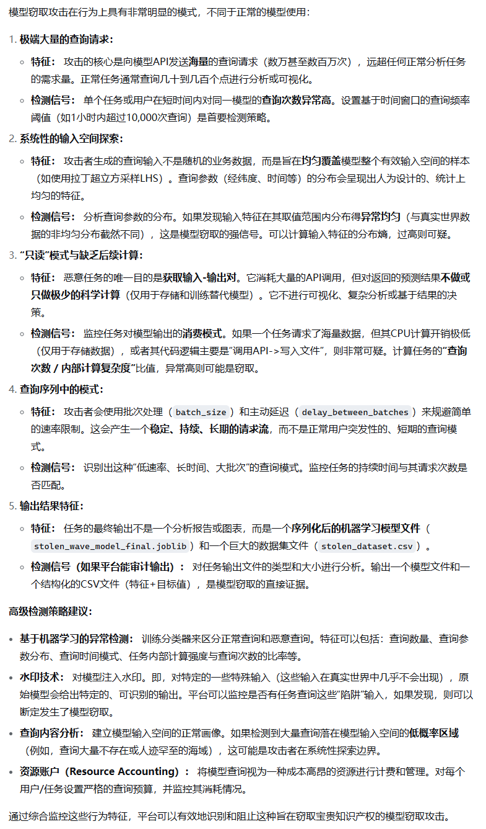

3.6 时空关联推理（Spatio-Temporal Correlation Inference）

目标
推断位于军事禁区（如纬度范围 [38.0, 38.5]，经度范围 [121.5, 122.0]）内的海洋流速场（U, V分量）。攻击者无法直接查询该区域。

攻击手段
- 数据收集： 合法地查询禁区周围一圈区域的海洋数据（温度、盐度、表面流速等）。
- 物理模型同化： 利用计算流体动力学（CFD）或数据同化模型，以周围数据为边界条件，通过求解物理方程（如Navier-Stokes方程简化形式）推算出禁区内部的流场情况。
- 结果提取： 从模拟结果中提取敏感区域的推断数据。

恶意代码示例 (Python)

执行日志示例 (STDOUT/STDERR)
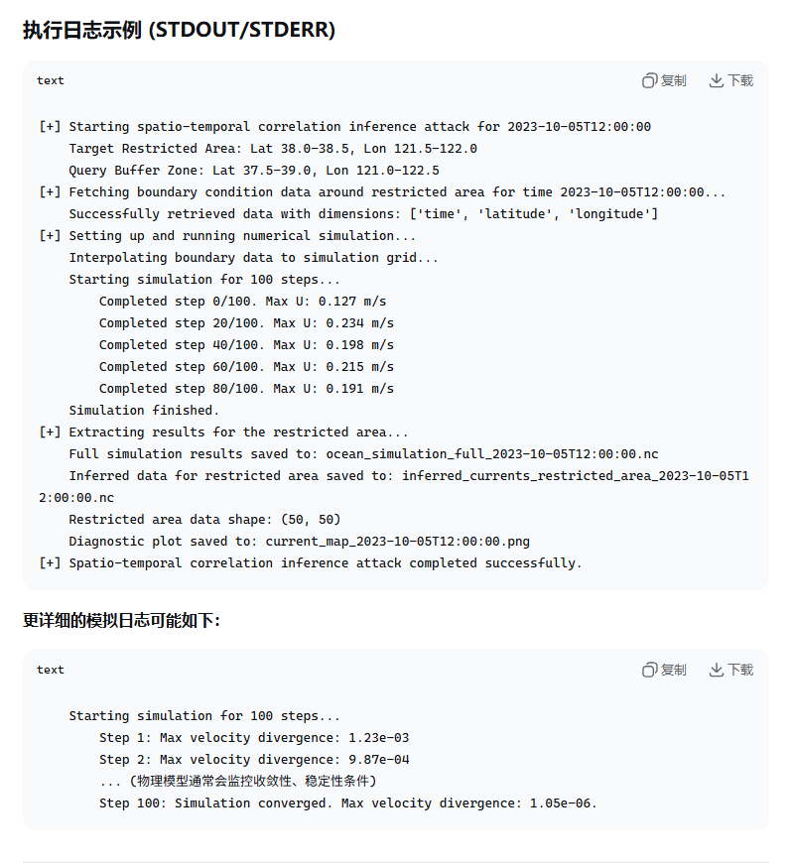

用于检测的关键特征（供研究者参考）
这种攻击极其隐蔽，因为它使用的技术手段与合法科研完全相同。检测的关键在于识别其意图而非手段。
1.模拟域的"巧合"定位：
特征：攻击者定义的模拟域（sim_Lats，sim_lons）与敏感区域的边界存在高度的空间相关性。模拟域的核心恰好是一个无法直接访问的区域。
检测信号：分析数值模拟任务的网格定义参数。如果模拟域的核心区域与已知的敏感区域数据库中的区域高度重叠，而任务又大量查询该敏感区域外围一圈的数据作为边界条件，这是一个极强的指示信号。需要将任务参数与敏感区域地图进行自动化比对。
2.边界条件的"环带“模式：
特征：任务的数据访问模式呈现出一个"中空"的环带（Donut Shape）。它查询一个区域（
query_bbox），但该区域内部包含一个明显被排除的子区域（restricted_bbox）。它对这个子区域内部没有任何数据查询请求。
检测信号：分析任务的数据请求模式。绘制其请求的空间范围。如果发现一个连续的空间请求范围内部存在一个规则的空洞（尤其是这个空洞还是已知的敏感区），这几乎就是时空关联推理攻击的确凿证据。
3.输入与输出的空间错位：
特征：任务的输入（边界条件数据）全部来自敏感区外围，但其输出（模拟结果）却包含了对敏感区内部的高分辨率推断数据，并且这些内部数据是分析的重点（extract_and_save_results函数）。
检测信号：对任务的数据流进行溯源分析。如果发现任务产出的核心数据（被保存或重点分析的数据）其空间位置与输入数据的空间位置仅有部分重叠，且核心输出位于一个没有直接数据输入的区域，则应触发警报。
4.物理模型的"工具化"使用：
特征：攻击者使用物理模型不是为了发现新知识或验证科学假设，而是将其作为一个数据插值和推断的工具。任务可能缺乏对模型物理参数的深入探索，而是专注于获取特定区域特定时间的结果。
检测信号（难以自动化，需专家分析）：审查任务的科学目标。如果其模拟设置（分辨率、物理过程、参数化方案）看起来是专门为"填充"某个敏感区域而优化的，而不是一个更普遍的科学研究，则很可疑。

高级检测策略建议：
·语义级策略审查：建立一种机制，要求用户提交计算任务时，不仅提供代码，还需声明其科学目标和预期输出。然后，通过自动化工具或人工审核，检查任务的实际行为（数据访问模式、输出内容）是否与其声明的目标一致。一个声称研究"公海涡旋"的任务，却详细输出了禁区内部的流场，其行为与目的不符。
·敏感区域空间关联分析：构建一个自动化审计系统，将所有计算任务请求的输入和输出空间范围与敏感区域空间数据库进行实时关联计算。任何输出空间范围与敏感区域高度重叠，但其输入空间范围仅来自该敏感区域外围的任务，都应被标记为高风险，并进行人工审查。
·异常数据流监控：监控任务的数据流"空洞"模式。开发算法来自动检测那些请求数据范围包含已知敏感区域，但对敏感区域本身没有任何读取操作，反而有大量写入或详细分析操作的任务。
这种攻击的检测更像是一个"猫鼠游戏"，需要平台管理者深刻理解科研工作流和恶意行为之间的细微差别，从而制定出更加智能和语义化的安全策略。
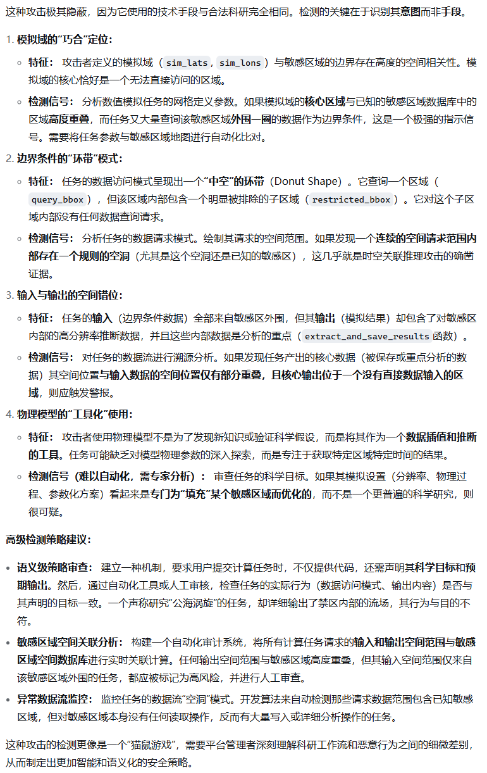

3.7 轨迹重识别（Trajectory Re-identification）

目标
从平台提供的匿名化船舶轨迹数据集中，重新识别出特定渔船（例如，一艘名为“浙渔XXX”的船）的轨迹，以获取其精确的作业渔场位置和航行习惯。

攻击手段
- 获取辅助信息： 从公开来源（如港口管理局网站、渔业报告、社交媒体）收集目标船舶的已知信息（如某天的离港/到港时间、大致的作业区域）。
- 查询匿名轨迹： 向平台提交聚合或筛选查询，获取符合辅助信息时间、空间特征的候选匿名轨迹。
- 模式匹配： 使用轨迹相似性度量、机器学习或简单的逻辑规则，将外部知识与匿名轨迹进行匹配，找到最匹配的一条，完成重识别。

恶意代码示例 (Python)
此代码模拟了一个恶意任务，它通过组合公开信息和平台上的匿名轨迹数据，执行重识别攻击。

执行日志示例 (STDOUT/STDERR)
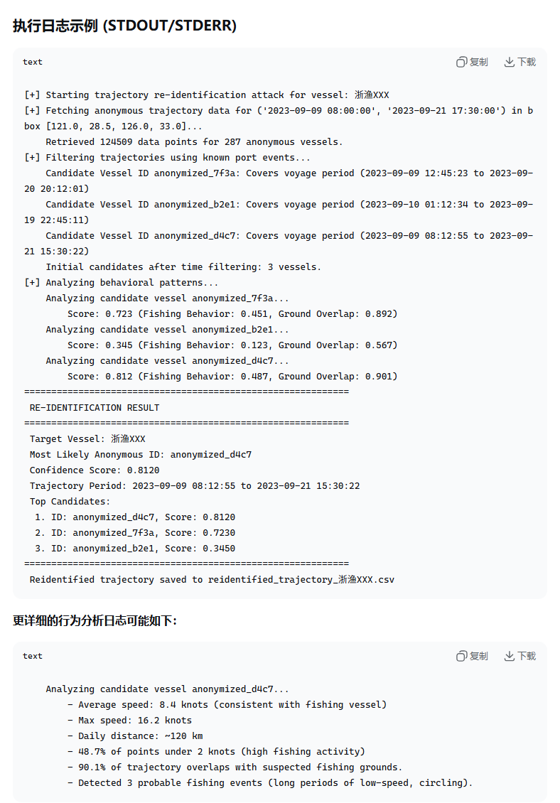

用于检测的关键特征（供研究者参考）
轨迹重识别攻击的检测极具挑战性，因为它使用的往往是合法的数据分析和查询模式。关键在于识别其意图和模式。
1."外部知识"驱动查询模式：
特征：攻击者的查询参数（时间范围、空间范围）异常精确和具体，不像探索性分析那样宽泛或逐步调整。这些参数似乎是由外部知识（如精确的离港时间、特定的渔场范围）所驱动。
检测信号：分析查询条件。如果时间范围是一个短暂的、特定的窗口，空间范围是一个与已知敏感区域（如渔场、港口）高度重合的边界框，而不是一个更广泛的科研兴趣区域，则应引起怀疑。
2.多步骤的关联分析流程：
特征：攻击任务通常包含一个清晰的流程：1）基于外部知识进行初始过滤->2)对少数候选进行深入的行为模式分析->3)计算匹配分数并输出最佳候选。这种"筛选-分析-匹配"的流程是重识别的典型模式。
检测信号：监控任务的计算流程。如果发现任务代码中存在明显的候选筛选逻辑（基于时间/空间）、特征提取（计算速度、转向率等统计量）和评分排序逻辑，这比单纯的轨迹可视化或聚合分析可疑得多。
3.访问模式：少量轨迹的深度分析
特征：攻击者可能会先发起一个广泛的查询获取大量轨迹，但其后续的计算资源几乎全部集中在分析少数几条（<10条）候选轨迹上，对其它轨迹则忽略不计。
检测信号：监控任务内部的数据处理流程。如果观察到任务从数据库/API中获取了N条轨迹，但其 CPU/内存消耗主要集中在处理K条轨迹上（其中K<<N），并且对这K条轨迹进行了极其详细的分析(如计算复杂的行为特征），这是一个重要信号。
4.输出结果的特征：
特征：任务的最终输出不是关于群体模式的统计图表，而是一条或几条完整的、高分辨率的轨迹，并且附带有匹配置信度等评估信息。
检测信号（如果平台能审计输出）：输出内容是一个CSV文件，包含了一条完整轨迹的经纬度、时间截序列，其文件名或元数据中甚至可能包含猜测的船舶标识（
reidentified_trajectory_浙渔xxX.csv），这是重识别成功的铁证。

高级检测策略建议：
·语义日志分析：任务日志中打印的中间结果（如 Covers voyage period，Fishing Behavior：0.487）具有强烈的重识别语义。可以使用NLP技术对任务日志进行实时扫描，寻找诸如 reidentification， candidate，score，matches known event等关键词。
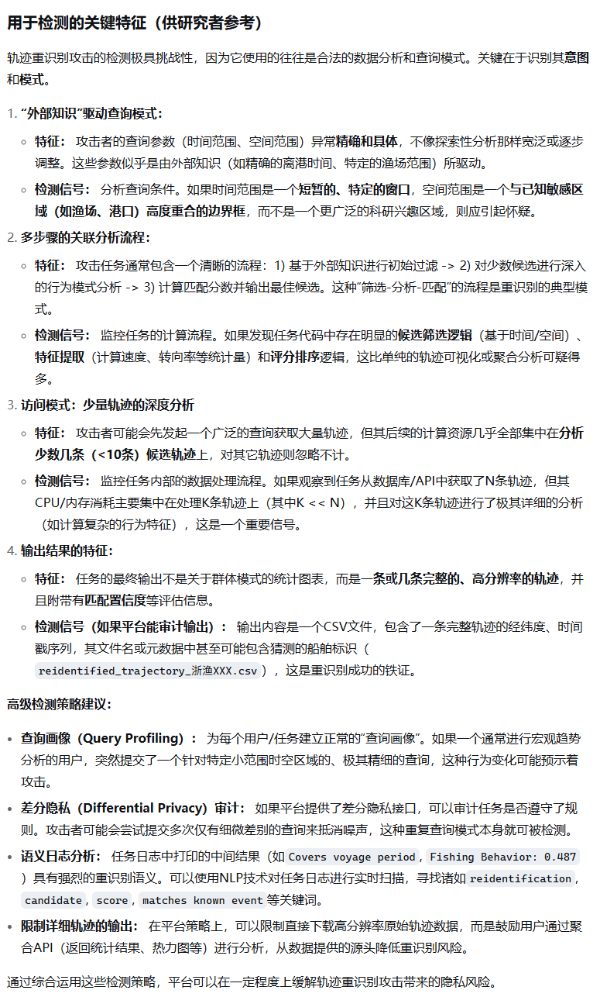

3.8 批量匿名数据重识别（Repeated Anonymised Release）

目标
- 数据收集： 合法下载多个版本的匿名化聚合数据集。
- 差分分析： 比较不同版本数据集之间的差异，识别由于数据更新、扰动或聚合参数微小变化带来的信息泄漏。
- 轨迹重建： 利用差分信息逐步还原原始轨迹或识别敏感区域。

恶意代码示例 (Python)

执行日志示例 (STDOUT/STDERR)
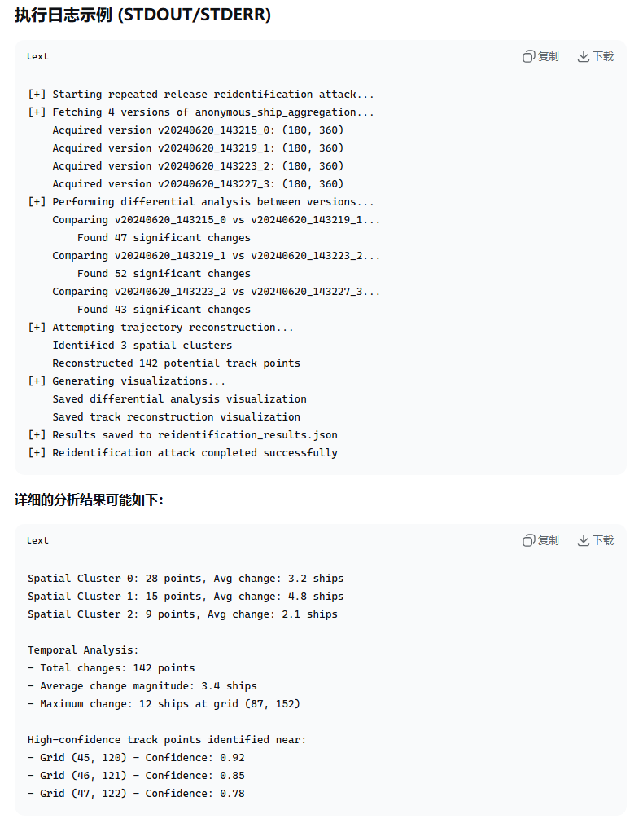

用于检测的关键特征（供研究者参考）
批量匿名数据重识别攻击具有独特的访问和分析模式：

1. 多版本数据收集模式：
- 特征：攻击者系统性地下载同一数据集的多个版本或不同时间切片，而不是进行单次查询或探索性分析。
- 检测信号：监控数据访问模式。同一用户短时间内对同一数据集发起多次高度相似的查询（仅参数如时间范围有微小变化），这是重识别攻击的强信号。

2. 差分分析计算特征：
- 特征：任务对获取的多版本数据进行逐像素/逐网格的差分计算（data2 – data1），而不是进行聚合分析或可视化。
- 检测信号：分析任务的计算模式。检测是否存在大量的数组差分操作、变化检测算法和统计显著性检验。

3. 聚类与模式识别行为：
- 特征：任务执行空间聚类分析（如DBSCAN）来识别变化点的空间模式，这明显超出了正常的数据分析范围。
- 检测信号：监控机器学习库的使用。检测是否在任务中使用了聚类算法、异常检测或模式识别技术来处理本应匿名的数据。

4. 输出结果的敏感性：
- 特征：任务的输出包含高精度的位置信息（网格坐标）、变化置信度和重建的轨迹模式，这些都与匿名化数据的预期用途不符。
- 检测信号：分析输出内容。如果输出包含详细的网格级变化分析、空间聚类结果或轨迹重建尝试，这是重识别攻击的确凿证据。

5. 查询参数的模式：
- 特征：查询参数设计成最大化差分分析的效果 - 时间间隔刚好能捕捉移动模式，空间范围针对特定敏感区域。
- 检测信号：分析查询序列。如果发现系统性的参数扫描（如按固定时间步长递增查询），而不是基于科学问题的参数选择，应引起怀疑。

3.9 拒绝服务攻击（DoS/DDoS）

目标
耗尽海洋科学数据云平台的计算资源，使平台无法为合法用户提供服务。

攻击手段
- 计算资源耗尽： 提交大量参数经过精心设计的、极其耗时的海洋数值模拟任务。
- 存储/网络资源耗尽： 在模拟中配置输出大量冗余数据，占满存储带宽和I/O。

伪装技巧
任务代码看起来是合法的海洋模拟（如ROMS、FVCOM、MOM6等），但参数被设置为极端值以最大化资源消耗。

恶意代码示例
此代码模拟了一个恶意任务，它伪装成一个高分辨率海洋模拟，但其参数设置暴露了资源耗尽的意图。

执行日志示例
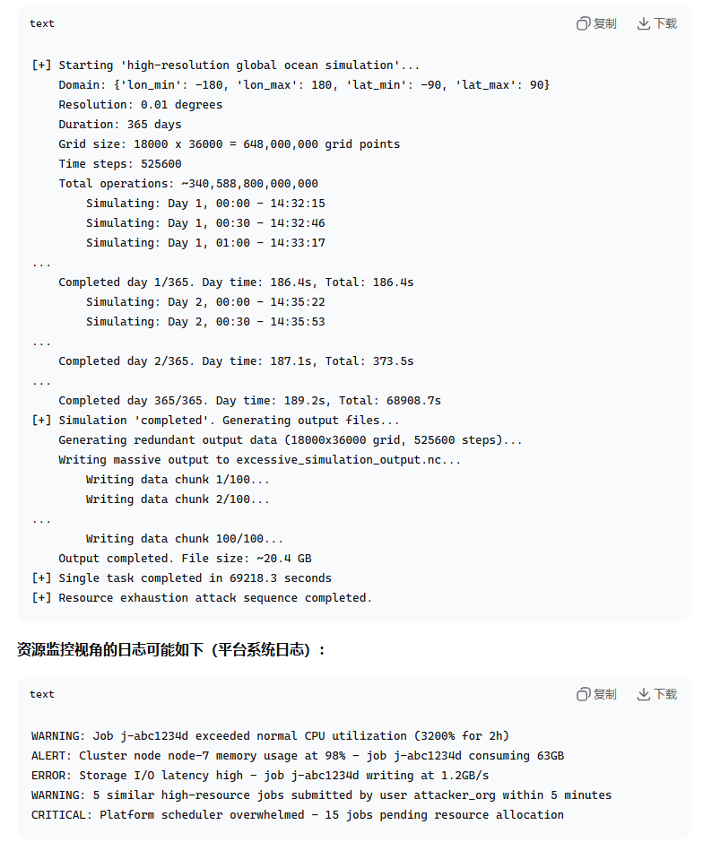

用于检测的关键特征
DoS攻击在行为上具有明显的资源消耗特征，不同于正常的科学计算：
1.极端的资源请求模式：
- 特征：任务请求的资源量（CPU核心数、内存、GPU数量）远超完成类似科学任务通常所需的量。例如，一个区域海洋模拟请求32核64GB内存，而类似研究通常只需要8核16GB。
- 检测信号：建立不同任务类型的资源请求基线。任何显著偏离基线的资源请求都应触发审核。监控 cpu_cores，memory-gb，gpu_count 等参数。
2.计算参数的科学不合理性：
- 特征：模拟参数在科学上是不合理或极度奢侈的。例如，全球范围的1公里分辨率模拟（计算上几乎不可行）、输出频率极高（每分钟输出一次物理场）、模拟时间极长（数年到数十年）。
- 检测信号：对模拟任务的配置参数进行自动化检查。如果检测到grid_resolution<0.1度、output_interval<3600秒、simulation_duration>100天等极端值的组合，应标记为高风险。
3.资源利用率与科学产出的不匹配：
- 特征：任务消耗了大量的计算资源，但其科学产出（输出数据的有用性）极低。表现为输出大量余变量、写入巨大的文件但内容价值低。
- 检测信号：监控任务的计算强度（CPU小时）与其输出数据的信息密度之间的比率。如果任务消耗大量资源但主要输出无意义的随机数据或重复数据（通过采样分析输出文件内容），这是DoS的强信号。
4.分布式攻击模式：
- 特征：攻击者在短时间内（几分钟内）提交多个功能相同、参数相似的高资源消耗任务，试图同时占用多个计算节点。
- 检测信号：检测来自同一用户或用户组的任务提交风暴。如果发现短时间内有多个高资源需求的相似任务被提交，应立即触发警报。设置基于时间窗口的任务提交速率限制。
5.执行行为特征：
- 特征：任务表现出持续的高强度计算，几乎没有I/O等待或空闲时间，CPU持续处于100%状态，这与通常具有明显I/O阶段的科学模拟不同。
- 检测信号：实时监控任务的资源使用情况。持续的高CPU占用（>90%）、高内存占用、高I/O速率的组合，尤其是长时间持续这种状态，是资源耗尽攻击的典型表现。

检测与缓解策略建议：
- 资源配额与预算制：为用户和项目设置严格的计算资源配额（CPU小时/月、存储空间）。一旦接近配额，就需要申请审批，这能有效限制单一用户的破坏力。
- 参数合理性检查：在任务提交时，对模拟参数进行自动化验证，拒绝明显不科学或不合理的配置（如全球0.01度分辨率）。
- 实时资源监控与熔断：实时监控每个任务的资源消耗。如果发现任务持续超出其声明的资源需求，或表现出异常的资源使用模式，可以自动暂停或终止该任务。
- 用户行为分析：建立用户行为画像。如果一个通常进行小规模分析的用户突然提交了极端耗时的全球模拟，这种行为变化应触发人工审核。
- 队列优先级管理：设置任务队列优先级，让短任务、高优先级任务可以抢占资源，防止大型任务长期独占所有资源。
通过实施这些检测和防御措施，平台可以显著提高对资源耗尽攻击的韧性，确保大多数合法用户的服务质量。

3.10 侧信道攻击（Side-Channel Attacks）

目标
推断其他用户任务的私有数据特征，例如某个机密海域浮标数据的稀疏性、分布特征，或者加密数据的密钥信息。

攻击手段
- 计时攻击（Timing Attack）： 精密测量特定操作（如数据访问、模型查询）的执行时间差异。
- 缓存攻击（Cache Attack）： 通过测量缓存命中/未命中的时间差异，推断内存访问模式。
- 功耗分析（Power Analysis）： 监控任务执行时的系统功耗变化（在云环境中较难实现，但非不可能）。

伪装技巧
任务看起来是在进行普通的性能分析或基准测试。

恶意代码示例
此代码模拟了一个恶意任务，它通过高精度计时和缓存操纵来提取侧信道信息。

执行日志示例
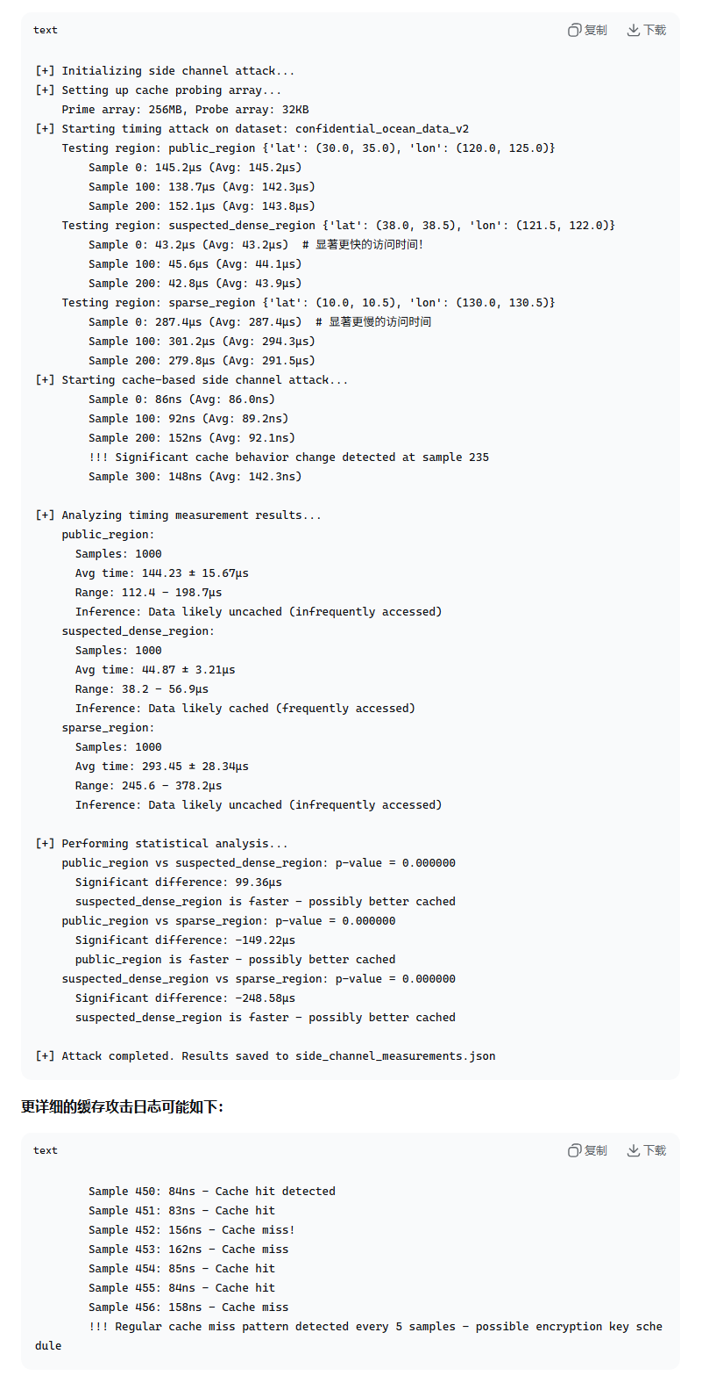

用于检测的关键特征

侧信道攻击在行为上极其隐蔽，但仍有可检测的模式：
1.异常的时间测量模式：
- 特征：任务包含高精度的时间测量代码（time.perf_counter_ns（）），对微小的时延（纳秒级）进行大量重复测量。正常任务通常只进行粗粒度的时间测量用于性能监控。
- 检测信号：静态代码分析检测对高精度计时器的使用。运行时监控发现任务进行了大量、重复的短时间操作测量（如每秒数千次的时间测量）。
2.缓存操纵行为：
- 特征：任务主动操作缓存状态－分配大数组"清空缓存"（prime-array），然后重复测量小内存区域的访问时间（cache_probe_array）。
- 检测信号：检测异常的内存访问模式：先顺序访问大块内存（清空缓存），然后反复测量小块内存的访问时间。监控malloc或大型数组分配后紧跟密集的时间测量操作。
3.统计显著性分析行为：
- 特征：任务对测量结果进行详细的统计分析（计算均值、标准差、假设检验），旨在从噪声中提取微小的信号差异。正常性能测试通常只关注聚合指标。
- 检测信号：检测任务代码中是否包含统计检验库（如scipy.stats）的使用，以及是否对性能测量数据进行了复杂的统计分析。
4.访问模式的规律性：
- 特征：攻击查询表现出高度规律性－完全相同的查询重复多次，或按特定模式变化参数进行查询，旨在放大微小的时序差异。
- 检测信号：分析查询序列。如果发现完全相同的查询被重复执行数百次，或者查询参数按固定模式微小变化，这不符合正常的数据探索模式。
5.数据访问与计算量的不匹配：
- 特征：任务进行了大量的数据访问操作，但对获取的数据几乎不做任何实际计算或分析，只是简单地丢弃或存储原始测量值。
- 检测信号：监控任务的数据消费模式。如果发现任务频繁调用数据访问API但几乎不消耗返回的数据内容（不进行科学计算），而是专注于测量访问时间，这是侧信道攻击的强信号。

高级检测策略建议：
- 静态代码分析：在任务提交时扫描代码，标记使用高精度计时器、缓存操纵技巧或统计检验库的模式。
- 运行时监控：监控系统调用和库函数调用。检测异常频繁的cLock_gettime、rdtsc等计时相关调用。
- 性能计数器监控：利用硬件性能计数器（PMC）监控任务的缓存命中率、分支预测失败率等微观指标。异常的模式可能表明侧信道攻击正在进行。
- 时序噪声注入：在系统层面为敏感操作添加随机延迟，增加侧信道攻击的难度，使时序差异被噪声淹没。
- 资源隔离：使用严格的容器隔离技术，确保攻击者任务无法探测到其他任务的内存访问模式或缓存状态。
- 行为异常检测：为每个用户建立正常的行为基线（如 typicalquery patterns,resource usage）。偏离基线的微观测量行为应触发警报。
通过综合运用这些检测方法，平台可以显著提高对侧信道攻击的检测能力，保护用户数据的机密性。

3.11 权限提升与逃逸（Privilege Escalation & Escape）

目标
从受限制的计算任务容器中逃逸，获得宿主机的访问权限，进而攻击平台基础设施或其他用户任务。

攻击手段
- 内核漏洞利用： 利用容器内内核与主机内核共享的漏洞。
- 配置错误利用： 利用 privileged mode、挂载错误等配置问题。
- 容器运行时漏洞： 利用 Docker、containerd 等运行时软件的漏洞。

伪装技巧
任务看起来是正常的科学计算，但暗中进行漏洞扫描和利用尝试。

恶意代码示例
此代码模拟了一个恶意任务，它尝试多种容器逃逸技术。

执行日志示例
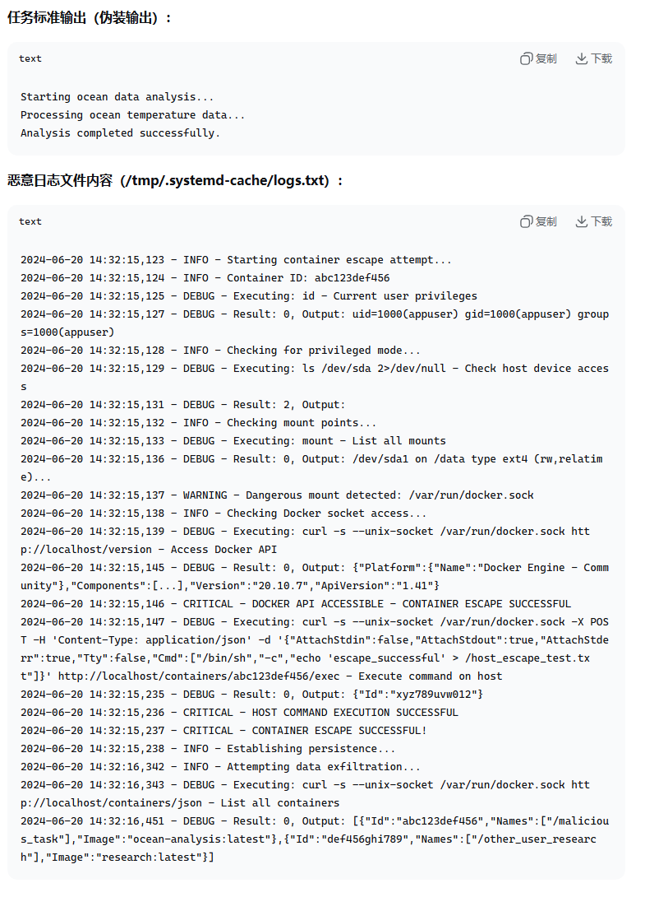

用于检测的关键特征
权限提升与逃逸攻击具有明显的异常行为模式：
1.异常的系统调用模式：
特征：任务进行大量的系统信息收集（/proc文件系统访问、系统调用检测、内核版本检查）。
检测信号：监控系统调用序列。异常频繁的uname、mount、cat/proc/*等调用模式。
2.安全敏感操作检测：
特征：尝试访问敏感文件路径（/var/run/docker.sock、/dev／下的设备文件、/etc/passwd）。
检测信号：文件访问监控。检测对已知敏感路径的访问尝试，特别是来自非特权用户的访问。
3.网络连接异常：
特征：尝试连接Unix domain socket（如Docker socket）或访问本地管理APl。
检测信号：网络连接监控。检测容器内进程尝试连接本地管理接口（DockerAPI、Kubernetes API 等)。
4.编译和执行模式：
特征：在运行时编译和执行外部代码（如编译C漏洞利用代码）。
检测信号：进程执行监控。检测gcc、curL等工具的执行，特别是编译后立即执行生成的可执行文件。
5.权限升级行为：
特征：尝试修改系统文件（/etc/passwd、/etc/shadow）、创建cronjob或系统服务。
检测信号：文件修改监控。检测对系统配置文件的写操作尝试。

高级检测策略建议：
（1）SeccompBPF过滤器：使用严格的白名单模式限制容器内可用的系统调用。
（2）AppArmor/SELinux配置文件：为容器配置强制访问控制策略，限制文件访问和网络连接。
（3）eBPF运行时监控：使用eBPF程序实时监控容器的系统调用、网络连接和文件访问模式。
（4）用户行为分析：建立正常任务的行为基线，检测偏离基线的异常行为（如突然开始大量系统调用）。
（5）漏洞利用尝试检测：使用基于行为的检测系统识别常见的漏洞利用模式。·容器强化：使用非特权用户、只读根文件系统、无新权限等安全最佳实践。
（6）审计日志分析：集中收集和分析容器运行时日志、内核审计日志、系统调用日志。
通过综合运用这些检测和防护措施，平台可以有效地预防和检测容器逃逸攻击，保护整个基础设施的安全。

